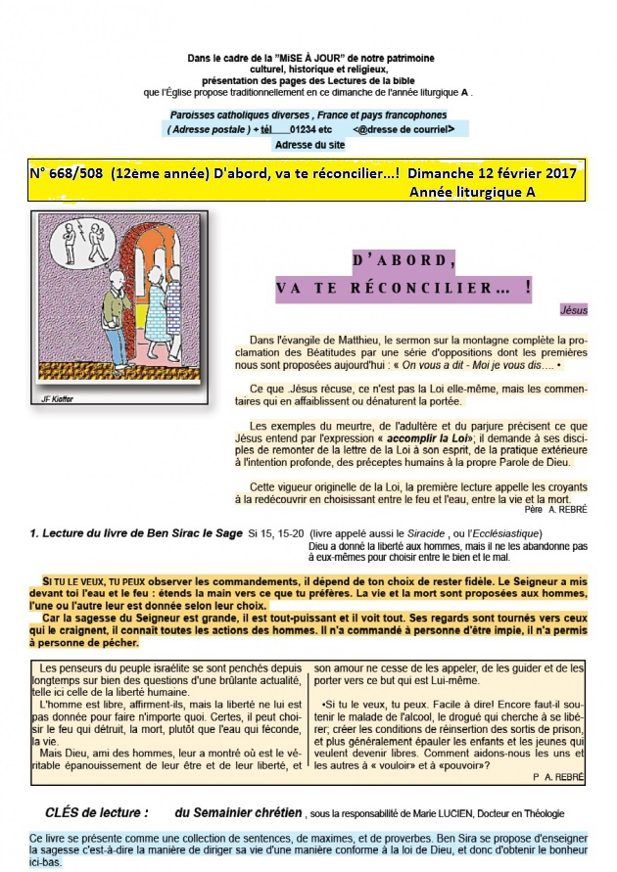

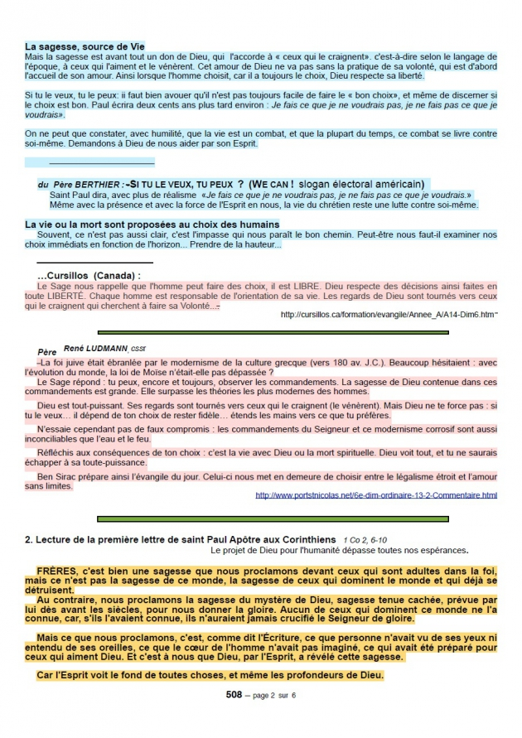
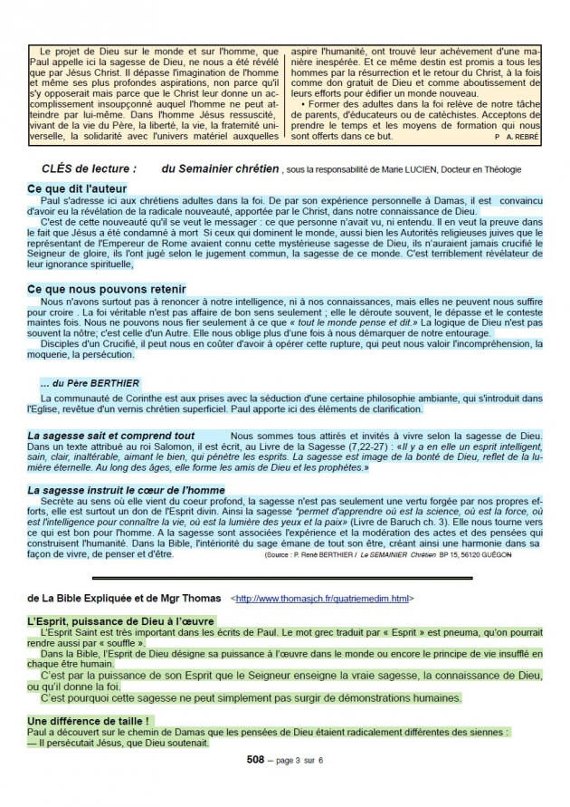
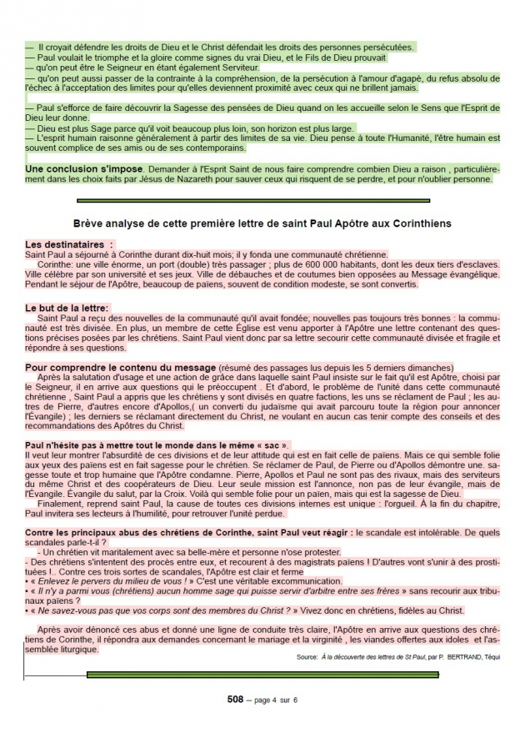
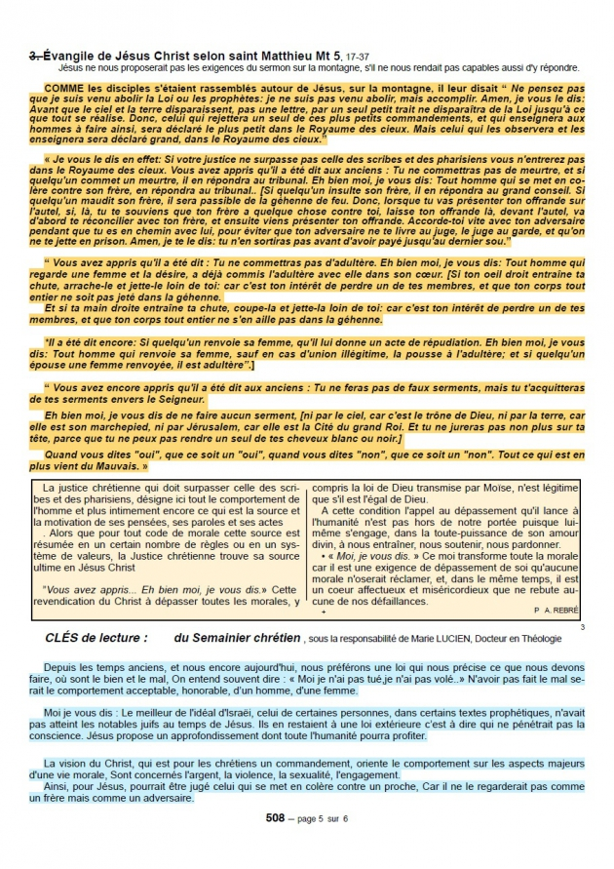
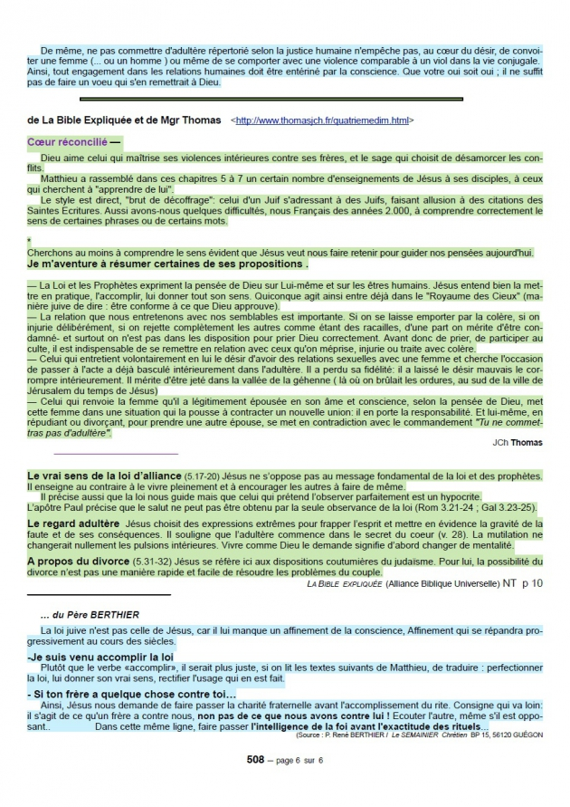
PROPOSITIONS POUR HOMÉLIE 6ème DIM ORD A 12 /2 /2017
Si 15, 16-21 Ps 118 1 Co 2, 6-10 Mt 5, 17-37
CHOISIR: … PROGRESSION OU RÉGRESSION!

FIL CONDUCTEUR :
La Parole de ce dimanche est une invitation pressante à "choisir". D'ailleurs, dans la vie courante, on nous presse de plus en plus de choisir. Mais, ce dimanche, Jésus nous invite à une "primaire du Bon Dieu" très sérieuse. Le choix porte, en effet, sur le but de notre vie! Voulons-nous en faire une progression vers le Royaume? Pour réaliser cela concrètement, avons-nous compris que l'Amour est la condition incontournable? En tant que chrétiens, nous sommes d'accord et nous choisissons l'Amour! Mais notre choix ne doit pas rester théorique, coupé de la réalité de notre vie. Si nous nous contentons de grandes affirmations et de "faire semblant", à la façon des pharisiens dont Jésus dénonce la fausse "justice", nous n'entrerons pas dans le Royaume. Si, au contraire, nous suivons la "justice de Dieu", qui est cet Amour concret, véritable, exprimé par Jésus dans toute sa vie, alors, nous progressons vers le Royaume!
La concordance doit être totale entre le choix de l'Amour que nous proclamons en tant que chrétiens, baptisés, et ce que montrent nos actes dans la réalité!
Méfions-nous donc de toutes ces satisfactions piégées et finalement décevantes, que nous offre la société de consommation, …et qui nous détournent de l'Amour véritable en nous faisant miroiter des "bonheurs" mensongers!
Ecoutons Jésus qui nous explique comment s'y prend Satan, le Menteur, pour semer la confusion, en nous, entre le Bien et le Mal. Apprenons à discerner l'un et l'autre, avec l'aide de l'Esprit, dans la confiance en Dieu!

PRINCIPAUX POINTS :
- Jésus nous montre le bon choix, par ce que Lui-même, a choisi de l'accomplir en vue de notre Salut, de notre Bonheur. Il déclare : "je ne suis pas venu abolir (la Loi d'Amour)…mais accomplir", c'est-à-dire aller jusqu'au fond des choses, ne pas les faire à moitié. En matière d'Amour, en effet, la moindre chose est importante (que ce soit, comme Il nous dit, "une lettre ou un seul petit trait…"). Or, nous avons souvent tendance à négliger tous ces "petits riens" positifs, qui font la base solide d'une vraie relation d'Amour avec les autres et, certainement, en tout cas, dans le couple, par exemple!
- Mais surtout, Jésus va nous mettre en garde contre toute confusion, en matière "d'Amour".
- Ayons donc le courage et la franchise de regarder ce que révèlent, en réalité, nos pensées, nos paroles, nos actions, vis-à-vis des autres! Ainsi, si j'insulte mon frère, c'est, en fait, pour le rabaisser, le détruire en quelque sorte. Si je le frappe, c'est pour lui faire mal; si je souhaite sa mort, c'est que je suis capable de le tuer…pas forcément par arme blanche ou arme à feu, mais, aussi efficacement, en attaquant sa dignité, sa réputation, son honnêteté à coup de calomnies et de médisances assassines! Voila la réalité qu'il faut voir!
- Si je regarde une femme qui n'est pas la mienne en ayant le désir de la posséder, cela veut dire que j'ai déjà abandonné ma préoccupation de réaliser le bonheur de ma propre femme, tel que l'exige le serment de fidélité prononcé lors de mon mariage : je ne suis plus dans l'Amour mais déjà dans l'adultère, bien que la loi des hommes, elle, ne me sanctionne pas!
- Si je me laisse aller à tous les mauvais désirs que me présente la tentation, sans réagir, cela signifie que j'ai choisi de les assouvir, quelles que soient leurs conséquences, même très mauvaises et contraires à l'Amour! C'est cela la vérité qu'il nous faut voir!
- Ce que dénonce Jésus, c'est qu'après avoir fait des "choix positifs et de bon sens", il nous arrive ensuite d'agir dans notre vie concrète en sens contraire! Siracide nous dit que Dieu a proposé l'eau et le feu, la mort et la vie, au choix libre des hommes! Nous répondons et affirmons, bien sur, que nous préférons la vie! Mais nous agissons parfois contre notre propre vie et risquons la mort, quand nous faisons des excès de toute sorte qui minent notre santé, quand nous négligeons de nous soigner à cause des astreintes d'un traitement et surtout quand nous prenons des risques inutiles, en voiture, à moto etc…pour "épater la galerie" ou pour avoir une sensation de puissance! Il y a là quelque chose qui ne va pas!
- Faire le bon choix, c'est conformer à l'Amour nos actions, en calculant les conséquences qu'elles entraîneront. Donc, c'est discerner sans hypocrisie ce qui est vraiment conforme à la volonté de Dieu (au Bien), de façon claire, transparente, simplement, en allant jusqu'au bout du choix ainsi affirmé. Pas besoin de faire de grands serments, de grandes protestations de sincérité. nous dit Jésus! Mais, en respectant les conditions ci-dessus, que notre "oui" soit oui, que notre "non" soit non, sans y ajouter de serments inutiles venant alors du Mauvais!

Michel ANDRE, diacre jeannemichel.andre@gmail.com
Blog http://puzzlebondieu777.over-blog.com

